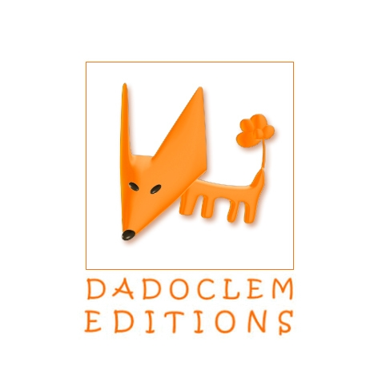
COMMUNIQUE DE PRESSE

La Ola desaparecida

La Vague disparue

BD Bilingue espagnol/français

pour les enfants de 8 à 12 ans

« Quand une lettre d'alphabet vous manque, tout est dépeuplé ! »

Sarah vient passer ses vacances à Madrid, chez ses grand-parents. Sur un ton loufoque, son grand-père l'entraine dans une investigation singulière. Il a remarqué que l'accent tilde en forme de petite vague de la lettre espagnole, appelée « enyé », disparaît des mots espagnols chaque jour un peu plus. Ils décident, alors, de chercher ensemble le coupable afin de préserver les mots qui contiennent cette lettre. C'est le patrimoine de la langue espagnole qu'ils doivent sauver.
L'histoire, dont le ton fait un clin d'oeil à l'humour de « Don Quichotte » de Servantès, est espiègle et propose une lecture au second degré. Elle évoque à la fois la langue et la culture espagnoles.

LA COLLECTION : La marmite-O-langues

L’idée d’une collection bilingue est venue afin de palier le manque de « lectures plaisir » dans le domaine des langues étrangères, tout en ouvrant les enfants à d’autres cultures.

Qu’il s’agisse d’enfants lancés dans l’apprentissage d’une langue étrangère ou d’enfants issus de couples mixtes, une demande forte de la part des parents, de livres non didactiques, se fait sentir depuis quelques années.

L’objectif est d’une part de rendre les enfants autonomes dans ce loisir et, d’autre part de promouvoir le dialogue, le véritable moyen de communication.
Le graphisme aide les enfants dans la compréhension des mots et des situations et les incite à poursuivre la lecture. L’objectif de DADOCLEM est de montrer aux enfants que les langues sont bien vivantes et pas seulement confinés dans des exercices grammaticaux.

Les éléments culturels relatifs aux langues présentées, font partie intégrante du scénario. Ils donnent du sens aux coutumes d’autres peuples en les rendant plus vivantes.

Un comité de petits lecteurs de 7 à 11 ans, a vérifié que les enfants éprouvent la satisfaction de trouver des correspondances entre les deux langues et de parcourir une histoire qui est effectivement perçue comme une lecture décontractée et non imposée. Ils instaurent ainsi une lecture interactive.

L’AUTEUR : David Gondar
Professeur de langue espagnole à l'Université de Strasbourg et animateur d'ateliers d'écriture depuis plusieurs années. C'est l'enthousiasme pour la collection La marmite-O-langues, et notamment le premier titre en langue espagnole « Catrina » de Maria-Esther d'Anjou, qui lui a donné l'idée d'écrire un titre sur l'Espagne.

L’ILLUSTRATRICE : Marjorie Carola

La tête sur terre et les pieds dans les nuages... ou le contraire ? Ce n'est pas rare dans les parages de voir Marjorie sans dessus dessous, barbouillée de peinture acajou. Depuis toute petite, "Monsieur Dessin" lui tient la main et ses études en communication graphique lui confirment cette passion qu'elle a pour l'illustration.
Elle voguera d'imprimerie au plomb en agence de communication, mais toujours à la main son crayon. Ses principaux travaux portent sur l'évènementiel, le cinéma, la danse, la musique... le culturel ça lui fait pousser des ailes !
Son "vrai pays" : c'est le sud. Mais elle s'expatrie ensuite joyeusement dans ce Paris qu'elle aime tant depuis son jeune temps. Des lors, elle entre à la Maison des illustrateurs, et voici donc venu le temps des expositions : elle va alors en faire voir de toutes les couleurs !
Suivez les traces de petits petons et montez à l'échelle de son petit nid douillet, elle vous y attend, tout en haut de son nuage au dessus des ages "pour une bise à la lune". (http://www.pourunebisealalune.com/)
Marjorie habite à Paris (Montrouge).

FORMAT : 12x16 ; pages 52 ; cartonné, en deux couleurs

PRIX TTC : 8,50 €

ISBN : 978-2-916637-16-7

Contact : Danica Urbani ( 06 715 88 755)
DADOCLEM EDITIONS
26, rue de la Jalle
33000 Bordeaux
tél. : 05 35 31 50 39
http://www.dadoclem.fr
danica.urbani@dadoclem.fr

